# TISKOVÁ ZPRÁVA

**ze dne 25. května 2022**

# „50. Mezinárodní dětská výtvarná výstava Lidice 2022 na téma: MUZEUM“

Mezinárodní dětská výtvarná výstava Lidice, pořádána Památníkem Lidice pod záštitou ministra kultury České republiky, ministra školství, mládeže a tělovýchovy České republiky, ministra zahraničních věcí České republiky, České komise pro UNESCO a generálního ředitele Českých center, slaví půlstoletí své existence. **Výstava jubilejního 50. ročníku** jedné z největších světových přehlídek dětské tvorby **bude slavnostně otevřena** **ve čtvrtek 2. června 2022.**

V letošním ročníku vybírala odborná porota z více než **14,5 tisíce zaregistrovaných uměleckých děl** od mladých výtvarníků ze 77 států. Po pečlivém výběru udělila 1 552 ocenění, včetně 202 medailí, dětem ze 71 zemi světa. Výstava, nazvaná **MOJE MUZEUM**, představuje **1485 exponátů**, jejichž prostřednictvím můžeme nahlédnout do muzeí nejrůznějších dětských fantazií a snů.

Klíčovým prvkem architektury výstavy jsou velkoformátové modely z kartonu (voštiny) ikonických světových a českých muzeí. Autoři návrhu vybrali známé muzejní budovy světa a hravým způsobem je ztvárnili v prostoru galerie. Vstupní moment otevírá budova Národního muzea, jejímž průčelím vstupujeme do expozice přírodovědných sbírek a děl z pravěku. Model pařížského Louvru rozděluje místnost horizontálně a vytváří iluzi podzemí, ve kterém jsou vystaveny dětské reprodukce slavných uměleckých děl plošných, a nad zemí, kde spatříme výtvarné objekty.  
  
Model židovského muzea v Berlíně od architekta Liebeskinda je navržen přesně podle skutečného půdorysu budovy muzea tak, aby návštěvník prožil intenzivní zážitek z vnitřních prostor. V dlouhé a dramaticky se klikatící chodbě nalezneme díla, která znázorňují prožitky z návštěvy muzea anebo výjevy na diváky a vnitřní prostor.   
  
Budova čínské Národní galerie nese jako obrácená pagoda modely muzeí a kolem ní jsou umístěny obrázky budov a architektur. Model Andělského hradu v Římě je depozitářem, kterým se dá listovat a prohlížet si tak práce znázorňující historické předměty a dějiny. Model Veletržního paláce funguje jako šuplíková skříň na kresby a plány. Najdeme v ní technické výkresy stojů. Model New muzea v New Yorku je mrakodrap na sobě položených krabic, z nichž vykukují podivnosti, které lidstvo také sbírá do svých muzeí a které děti znázornili.

**Slavnostní předání ocenění 50. ročníku MDVV Lidice 2022 se uskuteční ve čtvrtek 2. června 2022 od 11 hodin v zahradě Lidické galerie.**

**Expozice 50. Mezinárodní dětské výtvarné výstavy** bude zpřístupněna návštěvníkům **po skončení slavnostního ceremoniálu ve 13:30.**

# Kontakty

#### Kurátorka MDVV Lidice:

#### Veronika Trubačová, 736 642 318, trubacova@lidice-memorial.cz

#### Památník Lidice, příspěvková organizace Ministerstva kultury ČR

adresa: **Památník Lidice - Lidická galerie**

Tokajická 152

273 54 LIDICE

telefon: 312 253 680

fax: 312 253 063

e-mail: [lidice@lidice-memorial.cz](mailto:lidice@lidice-memorial.cz)

*Zřizovatel:*

adresa: **Ministerstvo kultury**

Maltézské náměstí 471/1

118 11 Praha 1 - Malá Strana,

telefon: 257 085 111

fax: 224 318 155

e-mail: [posta@mkcr.cz](mailto:posta@mkcr.cz)

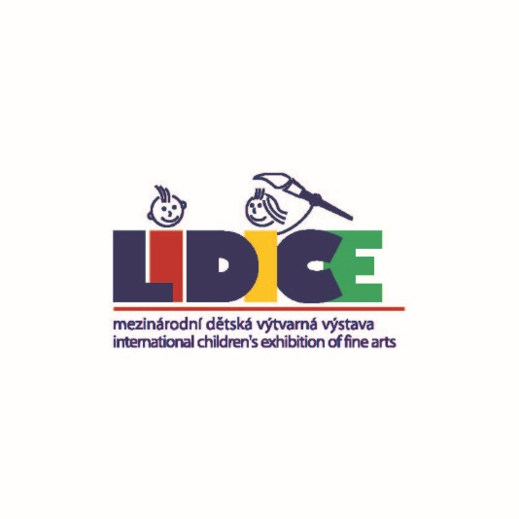l

**Děkujeme všem sponzorům a partnerům výstavy:**

Svaz chemického průmyslu ČR

ALBATROS MEDIA

Atlas Advertising Group

český hosting

ČRO Junior

ČZU

Energie - stavební a báňská

HSW Signall

Igepa velkoobchod papírem spol.

International School of Prague

Jiří Pačinek

Kladenské listy

Středočeský kraj

Labyrint

město Kladno

Nadace Agrofert

Národní galerie

Národní památkový ústav

ROZA Mšec

San Service

UEB AV

Univerzita Pardubice

VŠCHT Praha

ZUŠ M. Podvalové

JCDeaux Group

Limek

Literární noviny

FF CUNI

NTM

MZM

Baobab aj. dětské nakladatelství

Academia

Book&Pipes

FF MUNI

AMG

ČT :D